Odbor ekonomiky

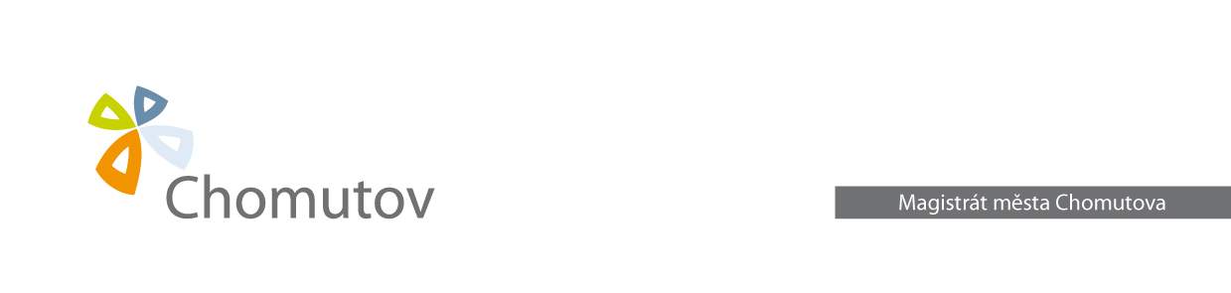

26.08.2014

Vyřizuje: Pejšová, Sojková

Č. j.: **MMCH/93222/2014/OE/PejH - 9200022596**

**Oznámení o uložení písemnosti**

Magistrát města Chomutova, podle § 49 zákona č. 280/2009 Sb., daňový řád, ve znění pozdějších předpisů, oznamuje, že u výše uvedeného správce daně ve 2. poschodí kancelář č. 228 je uložena písemnost č. j.: MMCH/85118/2014/OE/PejH pro fyzickou osobu

**Kulhavý Jindřich**

naposledy s místem bydliště **Zborovská 4602, Chomutov.**

Patnáctým dnem po vyvěšení této veřejné vyhlášky se výše uvedená písemnost považuje podle § 49 odst. 3 daňového řádu za doručenou.

Hana Pejšová

referent na úseku správy místních poplatků a pokut

Magistrát města Chomutova

Vyvěšeno dne:

Sňato dne:

Razítko a podpis:



Odbor ekonomiky

26.08.2014

Vyřizuje: Pejšová, Sojková

Č. j.: **MMCH/93222/2014/OE/PejH - 9200029425**

**Oznámení o uložení písemnosti**

Magistrát města Chomutova, podle § 49 zákona č. 280/2009 Sb., daňový řád, ve znění pozdějších předpisů, oznamuje, že u výše uvedeného správce daně ve 2. poschodí kancelář č. 228 je uložena písemnost č. j.: MMCH/85124/2014/OE/PejH pro fyzickou osobu

**Novotný Michael**

naposledy s místem bydliště **Zborovská 4602, Chomutov.**

Patnáctým dnem po vyvěšení této veřejné vyhlášky se výše uvedená písemnost považuje podle § 49 odst. 3 daňového řádu za doručenou.

Hana Pejšová

referent na úseku správy místních poplatků a pokut

Magistrát města Chomutova

Vyvěšeno dne:

Sňato dne:

Razítko a podpis:

Odbor ekonomiky



26.08.2014

Vyřizuje: Pejšová, Sojková

Č. j.: **MMCH/93222/2014/OE/PejH - 9200035351**

**Oznámení o uložení písemnosti**

Magistrát města Chomutova, podle § 49 zákona č. 280/2009 Sb., daňový řád, ve znění pozdějších předpisů, oznamuje, že u výše uvedeného správce daně ve 2. poschodí kancelář č. 228 je uložena písemnost č. j.: MMCH/85176/2014/OE/PejH pro fyzickou osobu

**Rubeš Miroslav**

naposledy s místem bydliště **Zborovská 4602, Chomutov.**

Patnáctým dnem po vyvěšení této veřejné vyhlášky se výše uvedená písemnost považuje podle § 49 odst. 3 daňového řádu za doručenou.

Hana Pejšová

referent na úseku správy místních poplatků a pokut

Magistrát města Chomutova

Vyvěšeno dne:

Sňato dne:

Razítko a podpis: